Практическая работа №4

Расчет объемов работ и потребности в материалах при строительстве дорожных одежд
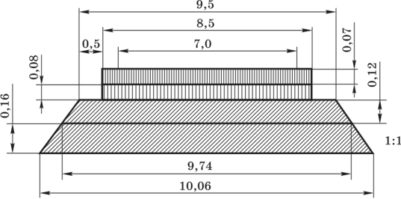
Расчет потребности основных строительных материалов, необходимых для строительства дорожной одежды, производят исходя из геометрических параметров каждого конструктивного слоя или по нормам. Если исходить из геометрических параметров, то требуемое количество материала определяется из зависимостей:
- для материалов, оперируемых по объему (м³)
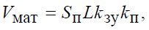
- для материалов, оперируемых по массе (т)
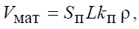
- для материалов, оперируемых по расходу (т)
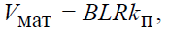
где Sп – площадь поперечного сечения конструктивного слоя, м²;
L – протяженность захватки (дороги и т. д.), м;
B – ширина конструктивного слоя по верху, м;
kзу – коэффициент запаса на уплотнение (таблица 4.1);
kп – коэффициент потерь, равный для зернистых несвязных материалов 1,04, укрепленных каменных материалов – 1,03, бетонных и асфальтобетонных смесей – 1,02, вяжущих – 1,01;
ρ – плотность материала в плотном теле, т/м³;
R – расход материала, т/м².

При выполнении расчетов для сводной ведомости объемов работ следует иметь в виду следующие обстоятельства:
- объем работ по строительству дополнительных слоев оснований из песка, песчано-гравийной смеси, щебня, шлака принято рассчитывать в «м³», остальных слоев дорожной одежды – в «м²». При этом, если поперечное сечение слоя трапецеидальное, то ширина его исчисляется по средней линии;
- в показатели объемов работ по строительству оснований и покрытий включать площади укрепительных полос (если, конечно, они имеют конструкцию, аналогичную конструкции дорожной одежды).
Для комплексных материалов (асфальтобетонных, цементобетонных смесей и других), определяют потребность не только самого этого комплексного материала, но и его составляющих (включая потребность материалов на подгрунтовку основания).
При определении потребности вяжущего для укрепления каменных материалов, приготовления асфальтобетонных или цементобетонных смесей, сначала определяют потребность самого комплексного материала, а затем, исходя из процентного соотношения минеральных материалов и вяжущего, определяют потребность последнего.
Данные о потребности дорожно-строительных материалов сводят в таблицу 4.2.
Таблица 4.1 - Ориентировочные значения насыпной плотности и коэффициента запаса на уплотнение материалов
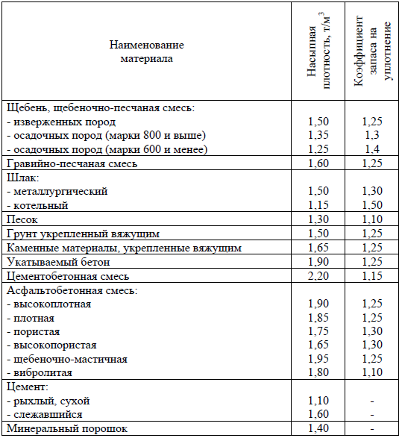

Таблица 4.2 – Объемы работ по конструктивным слоям
Материал конструктивного слоя | Расчетные параметры |  |  |  | Объем работ, м³/т
Материал конструктивного слоя | B, м | h, м | Ky | γ, т/м | на 1 км | на всю дорогу
1 | 2 | 3 | 4 | 5 | 6 | 7
1 Мелкозернистый горячий асфальтобетон тип Б, марка 2
щебень - 45%
песок - 47%
мин. порошок - 8%
битум БНД 60/90 - 5%
2 Горячий черный щебень
20-40 см - 85%
10-20 - 10%
5-10 -5%

